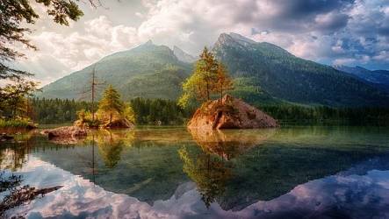 KONKURS FOTOGRAFICZNY
„KRAJOBRAZ Z WODĄ W TLE”
Cel konkursu
- Kształtowanie i rozwijanie wśród dzieci zainteresowań fotografią.
- Uwrażliwienie na piękno otaczającego nas świata i zachęcenie do jego utrwalania
w fotografii.
- Zachęcenie do fotograficznej „interpretacji” otaczającej ich rzeczywistości.
- Poszukiwanie nowych form i środków wyrazu artystycznego.
- Popularyzowanie twórczości fotograficznej.

Przedmiot konkursu

Zadaniem Konkursu jest wykonanie fotografii nawiązującej do tematu: „Krajobraz z wodą w tle”.

Uczestnicy konkursu

Konkurs skierowany jest do uczniów Szkoły Podstawowej w Trepczy w kategorii: kl. IV-VI.

Zasady udziału w konkursie

1. Udział w konkursie jest dobrowolny.
2. Autor przygotowuje trzy zdjęcia.
3. Dozwolone są tylko fotografie kolorowe.
3. Format zdjęcia 10x15.
4. Fotografie powinny być opatrzone na odwrocie metryczką zawierającą: imię i nazwisko, klasa.
5. Fotografie przekazane na konkurs nie będą zwracane autorom.
6. Do oceny złożonych prac zostanie powołane Jury, które przyzna najlepszym pracom nagrody
i wyróżnienia.
7. Przy ocenie uwzględnia się:
a) zgodność z tematem;
b) pomysłowość;
c) walory artystyczne;
d) inwencję twórczą.

Terminarz

1. Konkurs zostaje ogłoszony z dniem 17.09.2019 r.
2. Prace konkursowe należy składać do 30.09.2019 r. pani Darii Blecharczyk – Ciętak lub pani Anny Rychlickiej.
3. Rozstrzygnięcie konkursu i ocena prac nastąpi dnia 18.10.2019r.
4. Uroczyste wręczenie nagród odbędzie podczas spotkania z okazji Dnia Krajobrazów – 21.10.2019r.

